NOME: RGM: Dígito RGM

CURSO:
Banco de Dados
(DISCIPLINA) PROFESSOR:
Baseando-se no DER abaixo, elabore os seguintes comandos SQL:
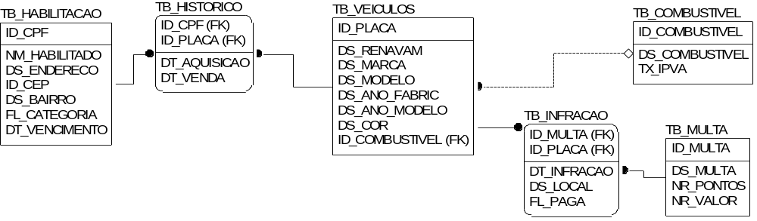
- Criar as seguintes tabelas: ( 2,5 pontos ).

Habilitacao
Id_CPF – Varchar2(11) – Campo Chave
Nm_Habilitado - Varchar2(50) – Obrigatório
Ds_Endereco – Varchar2(50) – Obrigatório
Id_CEP – Varchar2(8) – Obrigatório
Ds_Bairro – Varchar2(40) – Obrigatório
Fl_Categoria – Char(1) – Obrigatório
Dt_Vencimento – Date – Obrigatório

Historico
Id_CPF – Varchar2(11) – Campo Chave Id_Placa – Varchar2(8) – Campo Chave
Dt_Aquisicao – Date – Obrigatório
Dt_Venda – Date

Veículos
Id_Placa – Varchar2(8) – Campo Chave
Ds_Renavam – Varchar2(13) – Obrigatório
Ds_Marca – Varchar2(40) – Obrigatório
Ds_Modelo – Varchar2(40) – Obrigatório
Ds_Ano_Fabric – Numérico(4) – Obrigatório
Ds_Ano_Modelo – Numérico(4) – Obrigatório
Ds_Cor – Varchar2(40) – Obrigatório
Id_Combustivel - Numérico (2) – Obrigatório

Infração
Id_Multa – Numérico(6) – Campo Chave
Id_Placa – Varchar2(8) – Campo Chave
Dt_Infracao – Date – Obrigatório
Ds_Local – Varchar2(50) – Obrigatório
Fl_Paga – Varchar2(1) – Aceitando somente S ou N

Multa
Id_Multa – Numérico(6) – Campo Chave
Ds_Multa – Varchar2 (50) – Obrigatório
Nr_Pontos – Numérico(2) – Obrigatório
Nr_Valor – Numérico(12,2) - Obrigatório

Combustível
Id_Combustivel - Numérico(2) – Campo Chave
Ds_Combustivel – Varchar2 (50) – Obrigatório
Tx_IPVA – Numérico(4,2) – Obrigatório

OBS.:
Elaborar os relacionamentos e regras de constraint.

- Inserir um registro na tabela Combustível. (0,5)

- Excluir todas as infrações que tenham multas com característica de 100 pontos. (1,0)

- Reajustar em 10% o valor das multas, que estão classificadas com pontuação 5. (1,0)

- Selecionar todas as multas que não foram pagas do proprietário do veículo “ABC-1234”, mostrando a placa do veículo e a data da Infração. (1,0)

- Contar quantas multas existem do veículo com placa “ABC-1234”. (1,0)

- Selecionar o nome do habilitado (Iniciais em maiúsculas) cujo CPF = ‘12345678900’ e que tenha categoria B. (1,0)

- Selecionar todos os veículos adquiridos do CPF “123456789-01”, mostrando a Placa do Veículo (Mostrando as 3 primeiras letras e os 4 algarismos juntos, ou seja, ABC1234, retirando o elemento separador da placa), Data de Aquisição e Data da Venda. (1,0)

- Selecionar os tipos de combustíveis que tem taxa de IPVA 3 e 4 e que tenham a descrição maior que 30 posições. (1,0)

